POČÁTEČNÍ HLÁSKA
- Zakroužkuj obrázky, které začínají písmenem L stejnou barvou, jako je samotné písmeno.
- Zakroužkuj obrázky, které začínají písmenem R stejnou barvou, jako je samotné písmeno.

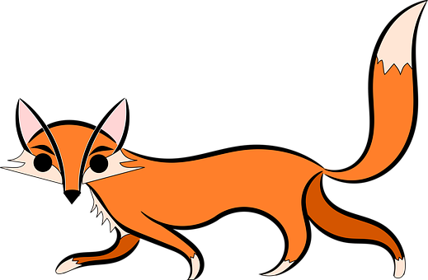


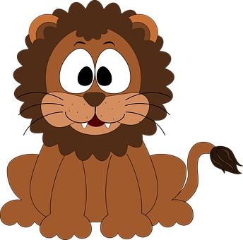

R

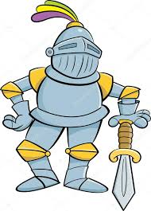

L

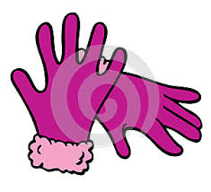

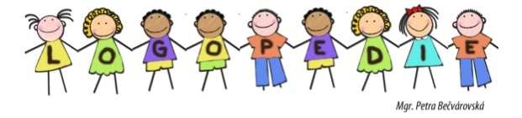

POČÁTEČNÍ HLÁSKA
- Zakroužkuj obrázky, které začínají písmenem Ž stejnou barvou, jako je samotné písmeno.
- Zakroužkuj obrázky, které začínají písmenem Š stejnou barvou, jako je samotné písmeno.

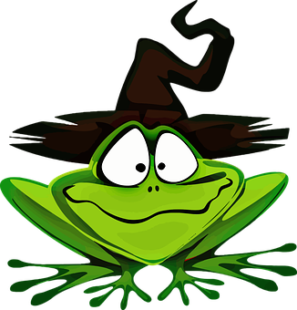
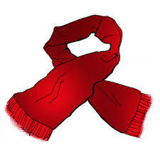

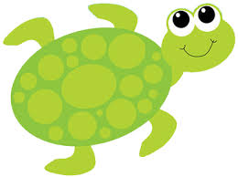

Š
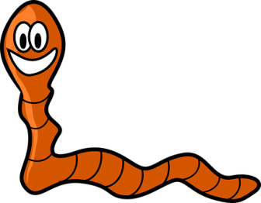

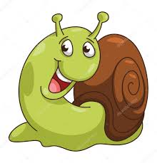

Ž

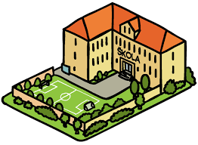

Jak se Ti úkol povedl?
POČÁTEČNÍ HLÁSKA
- Zakroužkuj obrázky, které začínají písmenem Č stejnou barvou, jako je samotné písmeno.
- Zakroužkuj obrázky, které začínají písmenem Š stejnou barvou, jako je samotné písmeno.

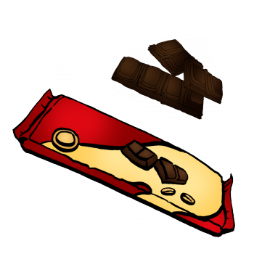

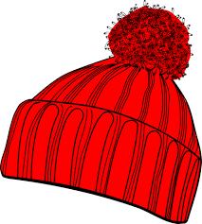
Š

Č

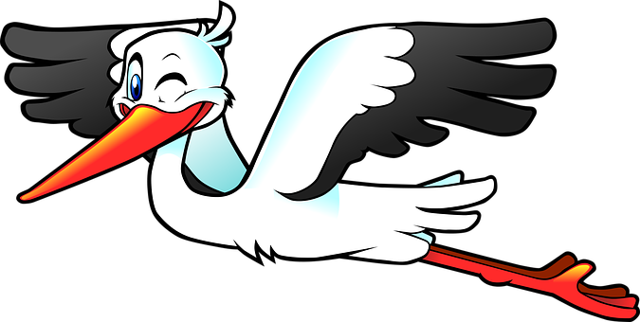

Jak se Ti úkol povedl?

POČÁTEČNÍ HLÁSKA
- Zakroužkuj obrázky, které začínají písmenem C stejnou barvou, jako je samotné písmeno.
- Zakroužkuj obrázky, které začínají písmenem Č stejnou barvou, jako je samotné písmeno.

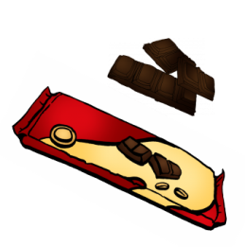

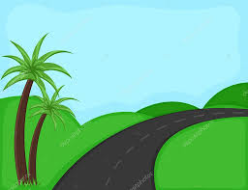

C
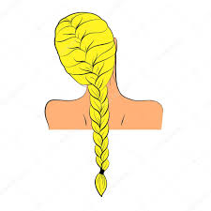

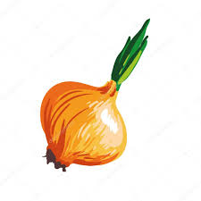

Č

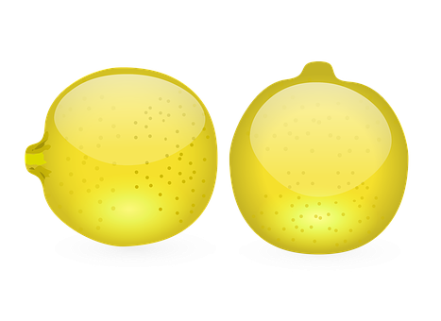

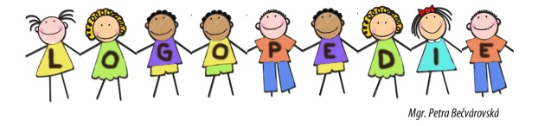
Jak se Ti úkol povedl?

POČÁTEČNÍ HLÁSKA
- Zakroužkuj obrázky, které začínají písmenem S stejnou barvou, jako je samotné písmeno.
- Zakroužkuj obrázky, které začínají písmenem Š stejnou barvou, jako je samotné písmeno.

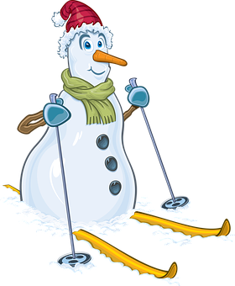
Š



S

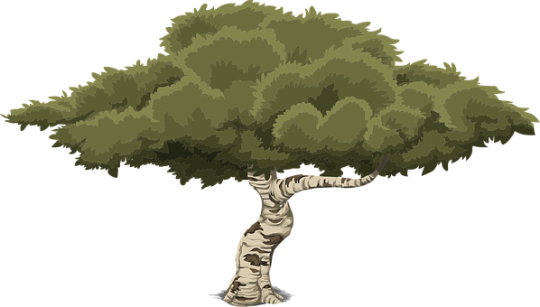

Jak se Ti úkol povedl?

POČÁTEČNÍ HLÁSKA
- Zakroužkuj obrázky, které začínají písmenem Z stejnou barvou, jako je samotné písmeno.
- Zakroužkuj obrázky, které začínají písmenem Ž stejnou barvou, jako je samotné písmeno.

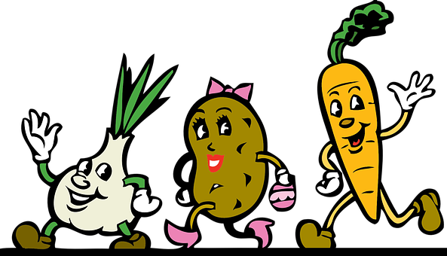
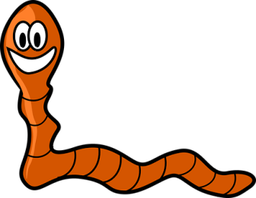

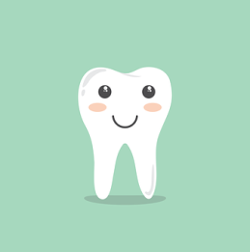
Ž
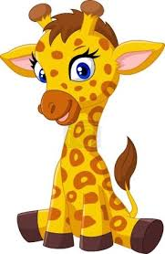

Z

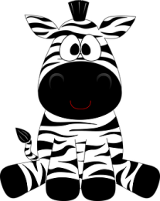

Jak se Ti úkol povedl?

